***الجمهورية العربية السورية***

***المركز الوطني للمتميزين***

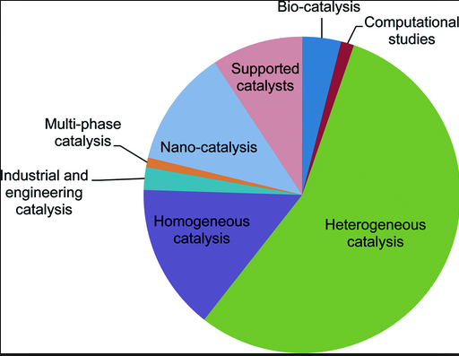

***إشراف المدرس: بسام أبو كف***

***تقرير حلقة بحث بعنوان التحفيز الكيميائي***

***تقديم الطالبة: روز الخطيب***

***‏2015***

***المقدمة***

نتيجةً للتجارب العديدة التي أجريت، فقد وجد أن التفاعلات الكيميائية تختلف في سرعاتها، فبعض التفاعلات تحدث بشكل سريع جداً مثل المتفجرات ومختلف التفاعلات الأيونية التي تحدث في أجزاء من الثانية. ومنها البطيء الذي يأخذ زمناً طويلاً (شهوراً أو سنين او حتى مئات السنين) لكي يتم فعلى سبيل المثال عند ترك قطعة من الحديد لتصدأ في هواء جاف (يتأكسد الحديد في وجود الأوكسجين وبخار الماء) فإن الأمر يأخذ بضعة أشهر لكي يتم التفاعل ولكنه يسرع بازدياد رطوبة الهواء، ويكون التفاعل بطيئاً جداً في حالات أخرى كما يحدث عند التعرية الكيميائية للصخور حيث تأخذ آلاف السنين، ومثال آخر على ذلك هو أنه

يشتعل غاز الهيدروجين في وجود جو من الأوكسجين (وفي وجود قطعة صغيرة من حافز البلاتين Pt) محدثاً فرقعة تدل على سرعة التفاعل ومعطياً كمية كبيرة من الحرارة، إذاً في هذا التفاعل عمل البلاتين على زيادة سرعة التفاعل وهناك بعض العوامل المحفّزة التي تقلل من سرعة التفاعل، فتبعاً لهذا ما هي عملية الحفز الكيميائي وما تأثيرها على التفاعلات الكيميائية وما هي المواد المحفزة، جميع هذه الأسئلة سنناقشها في هذا البحث كما سنميز بين أقسام الحفز الكيميائي ونتعرف طرق تصنيع وإنتاج المحفزات.

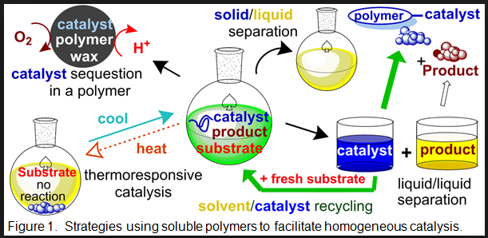

***الباب الأول: الحفز الكيميائي وأنواعه***

***الفصل الأول: تعريف عملية الحفز الكيميائي والعوامل المحفّزة***

* ***ما هو التحفيز الكيميائي؟***

***العامل المساعد هو تعبير وضع من قبل Baron.J.J.Berzelius عام 1835 لوصف المواد التي تسهل التفاعلات الكيميائية.***

[1]بدأت تتوافر خلال القرن الماضي معلومات حول التفاعلات المختلفة ونتيجةً لذلك تبيّن بأن سرعة عدد من التفاعلات تتأثر بوجود مواد لم يطرأ عليها تغيير أثناء التفاعل، حيث تم استنتاج وجود تأثير الحفز الكيميائي. ويعرف الحفز الكيميائي بأنه ظاهرة تغيّر سرعة التفاعل أو إثارته بتأثير بعض المواد المسماة عوامل الحفز. وقد تصل سرعة التفاعل إلى حوالي مليون مرّة أو أكثر من سرعته في حال عدم وجود عامل محفز.

* ***ما هي المحفزات؟***

[2]هي عبارة عن مادة كيميائية تضاف بكميات قليلة للتفاعل الكيميائي بهدف تسريعه دون ان يحدث لها تحوّل في خواصها الكيميائية رغم إمكانية حدوث تغيرات في خواصها الفيزيائيّة، وتسرّع المادة المحفّزة التفاعلات القابلة للحدوث من الناحية الحركيّة الحراريّة ***Thermodynamic*** وذلك عن طريق خفض طاقة التنشيط للتفاعل، وعامل الحفز الذي يزيد من سرعة التفاعل يكون تأثيره موجباً، أما الذي يقلل من سرعة التفاعل يكون تأثيره سالباً.

***استخدم البلاتين كمادة محفّزة في عملية أكسدة ثنائي أكسيد الكبريت إلى حمض الكبريت، واستخدم أيضاً في عملية اكسدة النشادر على حمض الآزوت وتتالت بعد ذلك الصّناعات الكيميائيّة التي تقوم على استخدام أنواع لا تعد ولا تحصى من المواد المحفّزة ومازالت تتطور إلى يومنا هذا خصوصاً بعد اكتشاف النفط.***

والمادة المحفّزة لا تستطيع أن تغيّر من وضع الاتّزان في حالة التفاعلات العكسيّة ، ومن ناحية أخرى ليس بالضرورة للمحفّز أن يحفّز بالتساوي جميع التفاعلات في مزيج التفاعل، وتعدّ المواد المحفّزة هي المسؤولة عن تسريع التفاعلات الكيميائيّة في الصناعة حيث تساهم المحفّزات في تحسين نوعية المنتج وتخفيض كلفة إنتاجه وتدخل في كثير من عمليات تصنيع البتروكيميائيات مثل الأكسدة والبلمرة والاختزال....

***الباب الأول: الحفز الكيميائي وأنواعه***

***الفصل الثاني: النظريات التي تفسّر ميكانيكية الحفز***

* ***كيف يتم الحفز؟***

لقد أثبتت بعض النظريات التي تفسر ميكانيكية الحفز وهذه بعضها:

1. [3]نظرية تكوين مركب متوسط(الوسيط)
2. نظرية لورى_ برونشتد: هذه النظرية تناقش الحفز الحمضي القاعدي وتناقش ميكانيكية الحفز المتجانس.
3. نظرية الامتزاز: الحفز غير المتجانس
4. نظرية الادمصاص
5. النظرية الإلكترونية: وهذه النظرية تصف العلاقة بين الفاعلية الحفزية والخواص الإلكترونية للمادة الحافزة فكلما كانت المادة تحتوي على الإلكترونات الحرّة كلما كان نشاطها عالي، كل عوامل الحفز التي تكون شبه موصلة تنطبق عليها هذه النظرية حيث يحدث امتزاز للمادة المتفاعلة على الإلكترونات الموجودة، بالتالي يحدث تداخل وترابط بين المادة المتفاعلة وبين الإلكترونات الموجودة على سطح العامل الحافز.

وينتج عن هذا الترابط ثلاثة أنواع:

1. رباط متجانس ضعيف: يحدث تداخل ذرة من مادة التفاعل على سطح العامل الحافز الذي يحتوي على إلكترونات حرّة.
2. رباط متجانس قوي: يحدث ارتباط بين ذرة من مادة التفاعل على سطح العامل الحافز الذي يحتوي على إلكترونات حرّة.
3. رباط متجانس أيوني: يحدث ارتباط بين إلكترونات المادة المتفاعلة وبين الإلكترون الحر على سطح العامل الحافز.

***الباب الأول:*** ***الحفز الكيميائي وأنواعه***

***الفصل الثالث:*** ***تصنيف عمليات الحفز الكيميائي***

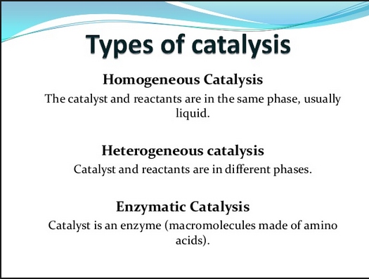

* ***أولاً الحفز غير المتجانس: Heterogeneous catalysis***

[4]الحفز غير المتجانس هو حفز يكون فيه طور الحفّاز مختلف عن طور المواد المتفاعلة والناتجة، إذ يمكن أن يكون الحفّاز صلباً في حين تكون المواد المتفاعلة والناتجة غازيّة أو سائلة، ومن أمثلة الحفز غير المتجانس هو هدرجة الأوليفينات. ومساحة السطح الإجمالية للمادة الصلبة لها تأثير هام على معدّل التفاعل.

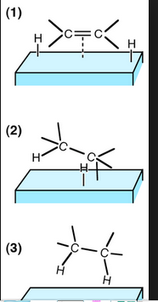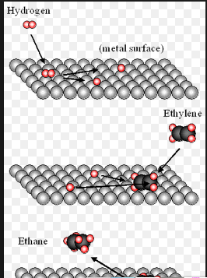

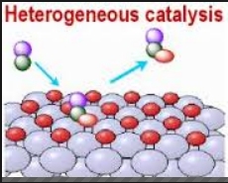

* ***ما هي خطوات الحفز غير المتجانس؟***

1. انتشار خارجي: (External Diffusion) لجزيئات المادة المتفاعلة على سطح الحفاز.
2. انتشار داخلي: (Internal Diffusion) لجزيئات المادة المتفاعلة على سطح الحفاز.
3. امتزاز: (Adsorption) ويكون بامتزاز المواد المتفاعلة على سطح الحفاز على شكل فيزيائي (physisorption) ويكون ضعيفاً، وظاهرة الامتزاز هي عملية ارتباط الذرات أو الجزيئات أو الأيونات على سطح الجسم الصلب(الحفاز) وفي حالة الامتزاز الفيزيائي تدعى القوى بقوى فاندرفالس.

ويكون الامتزاز كيميائياً (chemisorption) عند تقارب القوى الرابطة بين المادة الممتزة والسطح في قيمتها قوى الروابط الكيميائية أي يكون قوياً، ويمكن أن تنكسر الروابط التي في الجزيئات خلال عملية الامتزاز وهذا يمكن أن يكون أساسياً في عملية الحفز في بعض الحالات.

1. تفاعل جزيئات المواد المتفاعلة على سطح الحفاز (surface reation)
2. انفصال (Desorption) المواد الناتجة من سطح الحفاز.
3. انتشار داخلي للمادة الناتجة بعيداً عن سطح الحفاز.
4. انتشار خارجي للمادة الناتجة بعيداً عن سطح الحفاز.

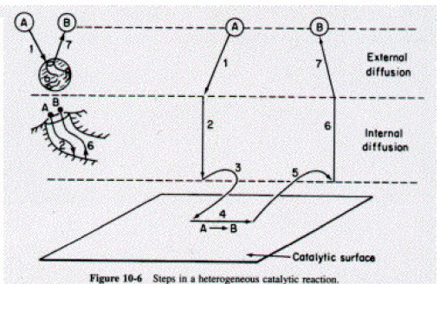

ويستخدم الحفز غير المتجانس في مجال الصناعة بشكل واسع أكثر من الحفز المتجانس مثل عملية هابر لتصنيع غاز النشادر، وعملية أوستفالد لتصنيع حمض النيريك، ويستخدم أيضاً في حماية البيئة من التلوث بالمواد الضارة. ومثال المحفزات غير المتجانسة تحول بعض الفلزات السامة مثل أكسيدات النيتروجين وأول أكسيد الكربون والنتروجين.



* ***ثانياً الحفز المتجانس: Homogeneous catalysis***

[5]هو عبارة عن حفز يكون فيه طور الحفاز نفس طور المواد المتفاعلة والناتجة من التفاعل أي أن الحفاز يكون غازاً في تفاعلات الغازات، ويكون سائلاً في تفاعلات المحاليل. ومن أمثلة الحفز المتجانس أكسدة الأتيلين إلى استيالدهيد باستخدام كلوريد البلاديوم PdCl2.

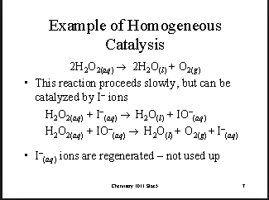

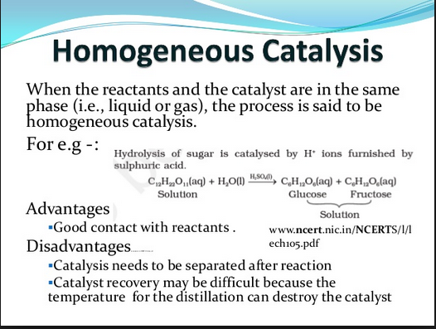

* ***ما هي الاختلافات بين الحفز المتجانس وغير المتجانس؟***

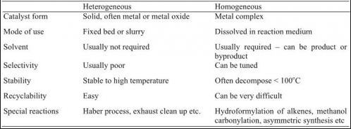

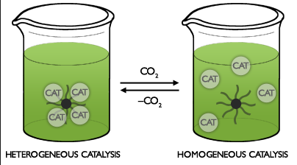

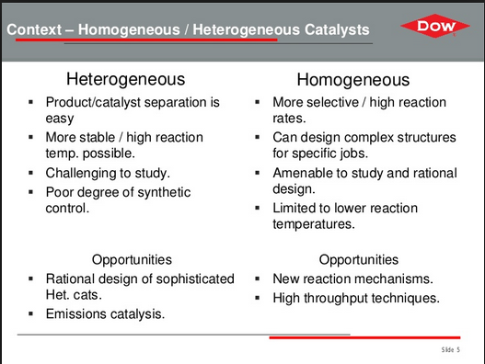

* ***ثالثاً: الحفز الأنزيمي Enzymatic catalysis***

[6]هو حفز تستخدم فيه مواد أنزيمية كمحفزات في التفاعلات الحيوية او الحيوكيميائية ولقد كانت تعرف الأنزيمات على أنها عوامل عضوية تكونت بوساطة الخلايا الحية ولا تعتمد على وجود الخلايا في عملها، ولكن وجد حديثاً أن الأنزيمات عبارة عن مواد بروتينية تكونت بوساطة الخلايا الحية وهي تساعد على سرعة تفاعلات معينة بدون التأثير على ثابت الاتزان للتفاعل وذلك بتقليل طاقة التنشيط اللازمة للتفاعل وقد دلت التجارب العديدة أن جميع الأنزيمات عبارة عن بروتينات في تركيبها ووجد أن الحرارة العالية وأملاح المعادن الثقيلة والأحماض المعدنية المركزة تسبب ترسيب الأنزيمات وبالتالي فقدانها لنشاطها.

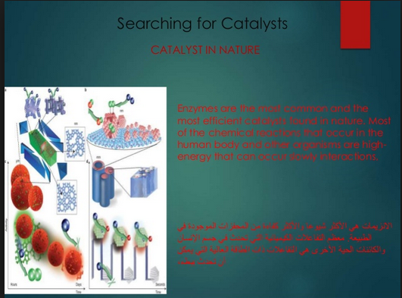

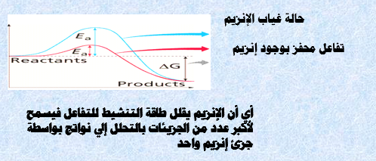

* ***ما هي أهمية الأنزيمات؟***

1. [7]الأنزيمات مثل عوامل الحفز غير العضوية لا تؤدي إلى الاختلال بحالة الاتزان في التفاعل العكسي.
2. غالباً يتناسب سرعة التفاعل مع تركيز الانزيم.
3. الانزيمات متخصصة جداً في حفزها فلكل تفاعل الأنزيم الخاص به.
4. تتجمع وتفقد فاعليتها عند درجات حرارة عالية.
5. يمكنها أن تتسمم وتسترجع نشاطها مثل العوامل الحفزية العادية.
6. تتجمع عند إضافة كميات قليلة من الإلكترونيات وتفقد نشاطها.
7. الأشعة فوق البنفسجية تحطمها.
8. لها دور مهم جداً في عملية التحفيز البيولوجي والإسراع من معدلات التفاعلات الكيميائية الحيوية.
9. لها أهمية اقتصادية لدخولها في كثير من الصناعات الغذائيّة وصناعات الأدوية.

* ***العوامل التي تؤثر على درجة النشاط الأنزيمي:***

1. تركيز المادة الداخلة في التفاعل: تتناسب درجة النشاط الأنزيمي طردياً مع تركيز المادة الداخلة في التفاعل فتزيد بزيادة تركيزها إلى أن يصل تركيزها إلى حد التشبع بعدها تثبت عندها درجة النشاط الأنزيمي.
2. درجة الحرارة: لكل أنزيم درجة حرارة يكون عندها أكثر نشاطاً وتسمى هذه الدرجة بدرجة الحرارة المثلى، ويقل نشاط الأنزيم تدريجياً كلما زادت درجة الحرارة عنها كلما زادت درجة الحرارة عنها إلى أن تصل إلى درجة حرارة يقف عندها نشاط الأنزيم تماماً، وهذه الدرجة هي التي يتغير فيها التركيب الطبيعي له ويقف نشاطه.
3. الرقم الهيدروجيني PH: لكل أنزيم رقم هيدروجيني معين يكون عنده أكثر نشاطاً ويسمّى الرقم الهيدروجيني المثالي وإذا قلّ عنه أو زاد عنه الرقم الهيدروجيني فغن نشاط الأنزيم يقل وبالتالي يتوقف نشاط الانزيم.

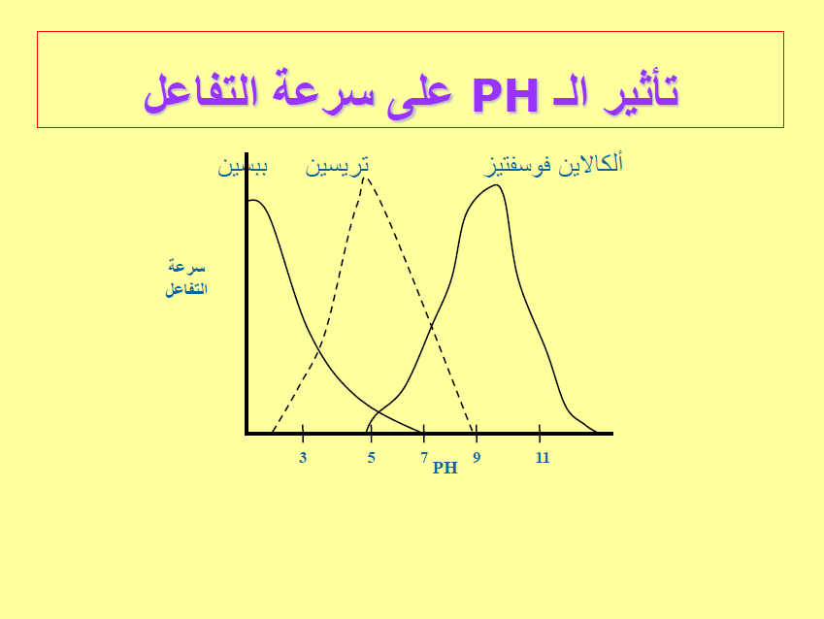

1. تركيز الأنزيم: تزداد سرعة التفاعل كلما زاد تركيز الأنزيم، إذا لم يكن تركيز مادة التفاعل عامل مؤثر. العلاقة بين تركيز الأنزيم وسرعة التفاعل أو نشاط الأنزيم علاقة طردية فتتضاعف سرعة التفاعل إذا تضاعف تركيز الأنزيم.

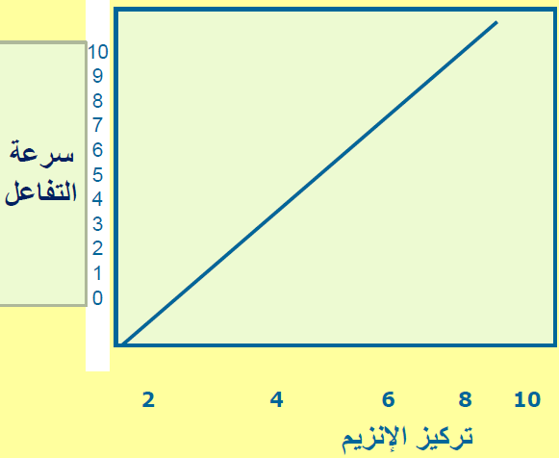

***الباب الأول: الحفز الكيميائي وأنواعه***

***الفصل الرابع: تأثير العوامل المختلفة على عملية الحفز***

1. [8]تأثير الضغط على عملية الحفز مثل صناعة النشادر الناتجة من اتحاد النتروجين مع الهيدروجين: إذا أثر ضغط خارجي على هذا الاتزان نجد أن التفاعل يتجه إلى تكوين زيادة من النشادر على حساب النيتروجين والهيدروجين ونتيجة لذلك نجد أن الضغط المؤثر من الخارج يتلاشى نتيجة النقصان في الحجم، نستنتج من ذلك أن الضغط يؤثر على وضع الاتزان وقيمة ثابت الاتزان وخاصة في التفاعلات التي يشترك فيها أو ينتج عنها غاز حيث يتجه التفاعل مع زيادة الضغط إلى الاتجاه الذي يقل فيه حجم النظام.
2. تأثير درجة الحرارة على عملية الحفز: تؤثّر درجة الحرارة تأثير كبير على سرعة التفاعل في وجود عامل محفز غير متجانس فلكل عامل حفز توجد درجة حرارة مناسبة تقل بعدها سرعة التفاعل إذا تغيّرت درجة الحرارة.
3. نسبة العامل الحافز.
4. صفات السطح الخارجي للعامل الحافز.

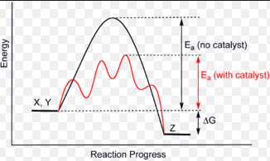

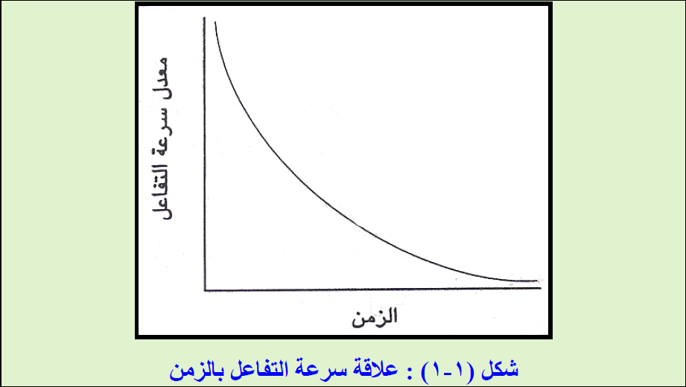

***الباب الثاني: المواد المحفّزة***

***الفصل الأول:[9] تصنيف المواد المحفزة***

1. الفلزات: مثل العناصر الانتقالية في الجدول الدوري من أهمها البلاتين والفضة والبلاديوم والكوبالت وتتصف بأنها تتفاعل بعنف مع الأوكسجين والماء كما تتميز بفعالية عالية تجاه الأكسدة والهدرجة وإعادة التشكيل ونزع الهيدروجين وبشكل عام تزداد الفعالية من اليسار إلى اليمين في الأدوار من 4 إلى 6 في مجموعة الفلزات 8B في الجدول الدوري.
2. الخلائط: وهي عبارة عن مزيج من فلز فعّال أو غير فعّال يمكن أن يزيد أو ينقص من الفعالية ومن أمثلتها خلائط البلاتين مع الراديوم المستخدمة في أكسدة النشادر والإيريديوم مع النحاس المستخدمة في إعادة التشكيل الحفزي للألكانات كما تضاف كمية صغيرة من الذهب إلى الفضة لتحسين أداءه في أكسدة الإيتيلين.
3. المواد الداعمة: وهي تحتوي على مكوّن واحد أو أكثر بالإضافة للمعدن وتتوضع عليها المواد الفعالة ويكون الهدف من استخدامها:

* تحسين مردود العملية الحفزية ومن أمثلتها الأكاسيد القاعدية مثل أكسيد المغنيزيوم.
* الحصول على أعلى انتقائية وفعالية.
* مقاومة أفضل للتثبيط الحراري.

وهي تتمتع بدرجة انصهار مرتفعة وسميّة عالية وخصائص ميكانيكية ثابتة ووظائف ثنائية الفعالية وهي إما حامضية مثل SiO3 أو قاعدية MgO أو متعادلة مثل MgAl2O4

1. المثبطات: يمكن استخدامها لتحسين انتقائية المحفزات الفلزية من خلال تثبيط التفاعلات غير المرغوب فيها، فعلى سبيل المثال يضاف ثنائي كلور الإيتان كمثبط لمحفز الفضة المستخدم كمحفز في أكسدة الإيتيلين لتجنب احتراقه.
2. المواد المنشطة: تستخدم عادة بكميات قليلة للحصول على فعالية او انتقائية أو ثباتية مرغوب فيها.
3. المركبات الفلزية: وهي عبارة عن مجموعات من المعادن مثل LaNi5 / FeTi وتتصف بامتزاز كيميائي مرتفع للهيدروجين لذلك فهي تستخدم في عمليات الهدرجة وتصنيع النشادر والمتينة Methanation وتماكب الألكينات.
4. الأكاسيد الفلزية: وهي أكاسيد بعض عناصر المجموعة الثانية والثالثة والرابعة والخامسة والعناصر الانتقالية وعناصر مجموعتي اللانثانيوم والأكتنيوم وتنقسم هذه الأكاسيد إلى مجموعتين:

* أكاسيد عازلة: تستخدم كمواد داعمة وكمواد محفزة للتفاعلات القاعدية ومنها أكاسيد العناصر غير الانتقالية.
* أكاسيد شبه موصولة: هي مواد محفزة فعالة بشكل خاص لتفاعلات الاكسدة والإرجاع ومن أهمها الزيولايت.

1. الأملاح وتشمل على:

* الهاليدات: مثل AlCl3 المستخدم في عمليات الألكلة والتماكب وإعادة الترتيب، CuCl2 المستخدم في عمليات الأكسدة المكلورة حيث يضاف له كلوريد البوتاسيوم.
* الكبريتات: مثل كبريتات النحاس وكبريتات الألمنيوم المستخدمين في تماكب الرابطة المضاعفة.
* الفوسفات مثل فوسفات النيكل والكالسيوم المستخدم في عملية نزع الهيدروجين من البيوتين وعمليات التعطير.

1. الكبريتيدات: عبارة عن مركبات كبريتية فلزية مثل كبريتيدات النيكل والكوبالت والتنغستين وتستخدم في عمليات الأكسدة والإرجاع والتفاعلات التي تحتاج إلى حفز حمضي ومن أهم التفاعلات التي تقوم بتحفيزها عمليات التكسير الهيدروجيني للسوائل الناتجة عن الفحم وبقايا التقطير الإسفلتي.
2. الأحماض: تشتمل على المحفزات الحامضية مثل حمض الكبريت وحمض الفوسفور المدعم كما تتضمن أكاسيد عناصر الدور الثالث كأكاسيد الصوديوم والألمنيوم حيث تبدي هذه المحفزات انتقالاً من الصفة القاعدية إلى الصفة الحمضية.
3. القواعد: تشتمل على محفزات القواعد الصلبة مثل أكاسيد وهيدروكسيدات وكربونات وسيليكات لمعادن قلوية أو معادن قلوية ترابية وكذلك هيدريداتها، تطبيقاتها قليلة مثل تكاثف الأسيتون بوجود هيدروكسيد الباريوم، بلمرة البوتادئين بوجود فلز الصوديوم.
4. محفزات ثنائية الوظيفة: وهي محفزات متعددة الوظائف تتركب من محفزين أو أكثر ومثل هذه الأنواع تستخدم في عمليات إعادة التشكيل الحفزي والتكسير بوجود الهيدروجين.
5. معقدات تساندية فلزية: تستخدم فيها الفلزات الانتقالية لتحفيز عدد كبير من التفاعلات حيث تبدي انتقائية عالية وتعد من المحفزات المتجانسة وتستخدم في عمليات الهدرجة والبلمرة والأكسدة وغيرها.

***الباب الثاني:*** ***المواد المحفزة***

***الفصل الثاني:*** ***تكوين الحفاز***

[10]يتكون الحفاز من:

1. مادة فاعلة: ingredient Active وهي المسؤولة عن عملية التحفيز.
2. مادة داعمة: support لوضع المادة الفعالة عليها، وذلك من أجل الحصول على مساحة سطحية عالية وخواص كيميائية وميكانيكية معينة.
3. مثبطات Inhibitors تستخدم لتحسين انتقائية المحفزات، حيث يمكن توقيف التفاعلات غير المرغوب بها. وإن إضافة فلز فعال أو غير فعال إلى فلز آخر يؤدي إلى تثبيط التفاعل غير المرغوب به وتسريع التفاعل المرغوب به وعلى هذا الأساس يكون التحفيز موجباً أو سالباً.
4. مواد منشطة Promoters وتضاف بكميات قليلة للحصول على فعالية أو انتقائية أو ثباتية مرغوب بها.

***الباب الثاني:*** ***المواد المحفزة***

***الفصل الثالث:*** ***[11]خصائص المحفزات***

1. رفع سرعة التفاعل عن طريق مجريات أخرى للتفاعل تتصف بأن لها طاقات تنشيط منخفضة مقارنة مع التفاعلات غير المحفزة.
2. تتجدد المراكز الفاعلة Active centers خلال دورة التفاعل مع أحد مواد التفاعل على الأقل لتتحرر بعد ذلك مولدة المواد الناتجة، ومن ثم تستخدم المراكز المحررة مرة ثانية بالاتحاد مع مواد التفاعل لتستمر الدورة وهكذا.
3. غالباً ما يتطلب وجود كميات قليلة نسبياً من المراكز المحفزة لإنتاج كميات كبيرة من نواتج التفاعل.
4. المادة المحفزة لا تؤثر على وضع الاتزان Equilibrium conversion بوجود المادة المحفزة، فالمادة المحفزة التي ترفع من سرعة التفاعل الأمامي Forward reaction ضمن تفاعل عكسي هي مادة محفزة للتفاعل العكسي Reverse reaction
5. قد تؤثر المادة المحفزة بشكل جذري على الانتقائية للنواتج Selectivity
6. قد يكون هناك حفز سلبي فيمكن للمادة المحفزة أن تخفض سرعة التفاعل بدلاً من رفعها، وهذا ربما يحدث في التفاعلات المتسلسلة Chain reaction حيث يقوم الحفاز بتكسير سلسلة التفاعل أو إيقاف تتابع خطواته.
7. هناك بعض التفاعلات التي يطلق عليها التفاعلات المحفزة ذاتياً Auto catalytic reaction تزداد سرعة التفاعل لها بزيادة تركيز ناتج التفاعل.
8. الفعالية: Activity وتعرف بأنها قدرة الحفاز على تحويل المواد المتفاعلة على نواتج.
9. الانتقائية: Selectivity وتعرف بأنها قدرة الحفاز على إنتاج المنتج المطلوب.
10. التسمم Poisoning ويحدث نتيجة لوجود الشوائب في المواد المتفاعلة أو في الحفاز أثناء تحضيره أو الاثنين معاً.

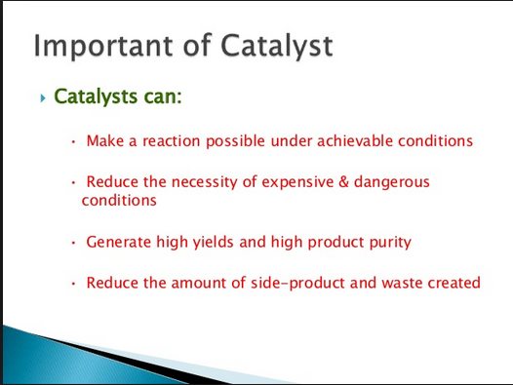

***الباب الثالث:*** ***تطبيقات المحفزات في حياتنا***

***الفصل الأول:*** ***صناعة المحفزات***

[12]تختلف طرق تحضير المواد المحفزة حسب استخدام المحفز في عملية ما، فالمحفزات المتجانسة هي عبارة عن مركبات أو معقدات كيميائية لا يعتمد فعلها الحفزي على طريقة التحضير، في حين أن المحفزات غير المتجانسة تتأثر بصفاتها الحفزية بشكل كبير في كل خطوة من خطوات تحضيرها. وبشكل عام يتم تحضير المحفزات بعدة طرق ومنها:

1. الترسيب: precipitation تتم بتحضير الراسب البلوري أو اللابلوري أو الهلامي من أملاح المعادن المكونة للحفز.
2. النقع: Impregnation تعد عملية النقع من أكثر الطرق استخداماً لإنتاج المواد المحفزة ويتم ذلك بغمر الداعم المسامي في محلول من المكون الفعال مع إزالة المحلول الزائد بوساطة الإذابة أو الترشيح أو القوة الطاردة. وللحصول على نسبة تشرّب عالية تتم إزالة الهواء من مسامات المادة الداعمة عند درجة حرارة معينة وتحت الفراغ. ومن فوائد هذه الطريقة مقارنةً بطريقة الترسيب الحصول على محفزات مدعمة بمساحات سطحية وحجم مسامات وشكل بلوري وقوة ميكانيكية تكون ملائمة لظروف التفاعل في المفاعل. وتعد هذه العملية أكثر اقتصادية من طرق الترسيب بسبب استخدامها لكميات قليلة جداً من المكون الفعال.
3. الانصهار:Fusion وتتم بصهر بعض أنواع الأكاسيد الفلزية.
4. التجفيف والكلسنة: تعتمد مسامية الحفز المترسب على إجراءات التجفيف المستخدمة لإزالة الرطوبة وماء الإماهة ويتم التجفيف عادة في أفران دوارة وتتم عملية الكلسنة بالمعالجة الحرارية بالأكسدة بوجود الأكسجين أو الهواء عند درجات حرارة عالية حيث تصاحب عملية الكلسنة تحول المركبات غير الثابتة إلى أكاسيد مثل الكربونات والنترات والهيدروكسيدات والأملاح العضوية وتحول المركبات اللابلورية إلى بلورية والعكس وتغيير بنية المسام والقوة الميكانيكية للمحفزات المترسبة ويتم الحصول على أداء جيد للمحفز بإيجاد طرق مثلى لعملية الكلسنة باستخدام تقنية التحلل الحراري والأشعة السينية.
5. الاختزال: يتم تحضير المحفزات المعدنية بوساطة اختزال أكاسيد أو كلوريدات المكون الفعال للمحفز وذلك باستخدام غاز الهيدروجين المخفف بغاز الهيدروجين.

وبعد تحضير المادة المحفزة يتم تشكيل المستخدم منها في مفاعلات الطبقة الثابتة إلى أشكال كروية أو اسطوانية مصمتة أو اسطوانية مفرغة أو حلقات أو حبيبات بأحجام مختلفة وأما التفاعلات في الطور السائل فهي تحتاج إلى محفزات على شكل دقائق صغيرة أو مسحوق ناعم لأن التفاعلات تحدث على أسطح دقائق الحفاز.

***الباب الثالث:*** ***تطبيقات المحفزات في حياتنا***

***الفصل الثاني:*** ***التطبيقات الصناعية للمحفزات***

[13]تعد المحفزات القاعدة الأساسية في تطوير الصناعات البترولية والبتروكيميائية والصناعات الكيميائية غير العضوية ومن أهم العمليات التي تستخدم فيها المحفزات:

1. التكسير الحفزي: للمقطرات الثقيلة لإنتاج الغازولين والديزل ووقود الطائرات.
2. إعادة التشكيل الحفزي: للنفثا لإنتاج جازولين برقم اوكتان مرتفع.
3. الألكة: مثل ألكة الإيزوبيوتان مع مركبات أوليفينية لإنتاج مواد إضافة لتحسين خواص الغازولين.
4. نزع الهيدروجين من الألكانات: للحصول على مركبات أوليفينية.
5. التماكب: مثل تماكب النفثا او البنتان أو الهكسان لإنتاج مركبات هيدروكربونية متفرعة.
6. الأكسدة: وذلك للحصول على مركبات أكسجينية عضوية.
7. البلمرة: للحصول على بولميرات متنوعة وبولميرات مشتركة.

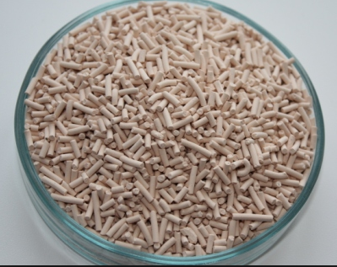

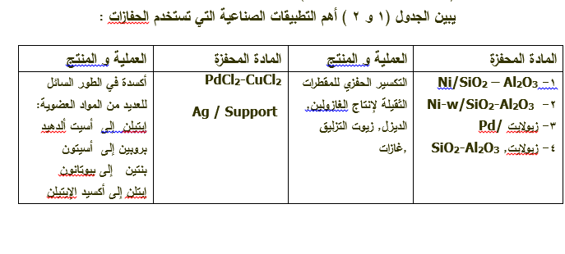

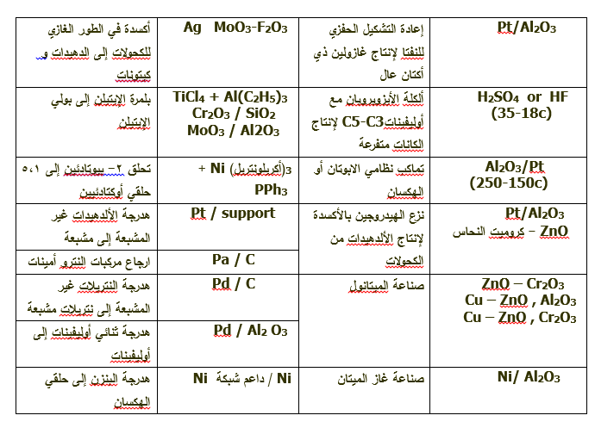

***الخلاصة***

في نهاية هذا البحث تعرفنا على الحفز وأنواعه والمواد المحفزة وعرفنا أن كيمياء الحفز تختص بدراسة التفاعلات الحفزية والعوامل المحفزة وتحضيرها وخواصها، وأيضاً الحركية الكيميائية للتفاعلات الحفزية وكذلك التطبيق العملي في معظم الصناعات الكيميائية. اما عملية الحفز فهي التي يحدث فيها تغير في سرعة التفاعل تحت تأثير إضافة بعض المواد التي تسمى العوامل المحفزة، أما أنواع الحفز فهي تصنف بشكل أساسي إلى حفز متجانس حيث يكون العامل الحافز والمواد المتفاعلة في طور واحد، وحفز غير متجانس حيث يكون العامل الحافز والمواد المتفاعلة في طورين أو أكثر وهناك نوع آخر من الحفز يسمى الحفز الأنزيمي وهذا النوع يحدث في الكائنات الحية حيث تقوم الأنزيمات بتسريع التفاعلات الكيميائية التي تحدث في الكائن الحي.

وتستخدم المحفزات في تطبيق الكثير من الصناعان في حياتنا اليومية وتساهم في تحسين نوعية المنتج وتخفيض كلفة إنتاجه، كما تساهم بشكل أساسي في الصناعات البتروكيميائية والبترولية.

***المقترحات***

توافقاً مع تطور الصناعة والتكنولوجيا في العالم التي تعتمد بشكل كبير على البترول والنفط فيجب تطوير مواد محفزة وربما أيضاً إيجاد طرق يمكن أن تكون أسهل وأسرع لإنتاجها.

إضافةً إلى ذلك فإن القضايا البيئية هي العامل المهيمن على مستقبل تكرير النفط حيث تواجه مصافي تكرير النفط ضغوطاً كبيرة لتصنيع مشتقات نفطية ذات تراكيز منخفضة أو خالية من العوامل الملوثة لتواكب التشريعات البيئية الجديدة للتقليل أو للحد من الانبعاثات الضارة للبيئة،

وتتطلب مواصفات الوقود مثل الغازولين ووقود الطائرات والديزل تخفيض نسبة الكبريت في المشتقات النفطية وزيادة عدد الأوكتان للغازولين فقد تبين بان التشريعات البيئية الجديدة تتطلب تخفيض نسبة الكبريت في اميركا إلى 30 جزء من مليون فالمحفزات المستخدمة حالياً لا تستطيع تخفيض نسبة الكبريت إلى الحد المطلوب نظراً لوجود مادة فيها يصعب إزالتها بالطرق التقليدية وبناءً عليه فإنه يتوجب تطوير مواد محفزة جديدة أكثر فعالية وأكثر مقاومة لمثل هذه المركبات الكبريتية لمواجهة تحديات المواصفات المستقبلية للوقود.

***الفهرس***

***المقدمة___________________________________________ 1***

***الباب الأول: الحفز الكيميائي وأنواعه_________________________ 2***

***الفصل الأول: تعريف عملية الحفز الكيميائي والعوامل المحفزة__________2***

***الفصل الثاني: النظريات التي تفسر ميكانيكية الحفز________________ 3***

***الفصل الثالث: تصنيف عمليات الحفز الكيميائي___________________ 4***

***الفصل الرابع: تأثير العوامل المختلفة على عملية الحفز _____________ 13***

***الباب الثاني: المواد المحفزة_______________________________ 14***

***الفصل الأول: تصنيف المواد المحفزة_________________________ 14***

***الفصل الثاني: تكوين الحفاز______________________________ 16***

***الفصل الثالث: خصائص المحفزات__________________________ 16***

***الباب الثالث: تطبيقات المحفزات في حياتنا ____________________ 18***

***الفصل الأول: صناعة المحفزات____________________________ 18***

***الفصل الثاني: التطبيقات الصناعية للمحفزات___________________ 19***

***الخلاصة والمقترحات__________________________________ 21***

***فهرس الصور***

|  |  |  |
| --- | --- | --- |
| ***رقم الصورة*** | ***الصفحة*** | ***الدلالة*** |
| ***1*** | ***4*** | ***أنواع الحفز*** |
| ***2،3،4*** | ***5*** | ***الحفز غير المتجانس*** |
| ***5*** | ***6*** | ***خطوات الحفز غير المتجانس*** |
| ***6*** | ***7*** | ***نسبة استخدام الحفز غير المتجانس*** |
| ***7،8*** | ***8*** | ***أمثلة عن الحفز المتجانس وفوائده*** |
| ***9،10،11*** | ***9*** | ***الاختلافات بين الحفز المتجانس وغير المتجانس*** |
| ***12،13*** | ***10*** | ***تعريف الأنزيمات وفوائدها*** |
| ***14*** | ***12*** | ***تأثير Ph على سرعة التفاعل*** |
| ***15*** | ***12*** | ***العلاقة بين سرعة التفاعل وتركيز الأنزيم*** |
| ***16،17*** | ***13*** | ***تأثير المحفز على سرعة التفاعل*** |
| ***18*** | ***17*** | ***أهمية المحفزات*** |
| ***19*** | ***19*** | ***تصنيع الزيوليت من المحفزات*** |
| ***20*** | ***20*** | ***التطبيقات الصناعية للمحفزات*** |

***المراجع***

* ***محمد الكناني / سعود الدريس_ كتاب المحفزات_ المملكة العربية السعودية_ 2011***
* ***Heterogeneous catalysis (pdf)***
* ***Principles of heterogeneous catalysis (pdf)***
* ***What is catalysis? And why is it important? (pdf)***
* ***James H.Clark _catalysis for green chemistry_2001 IUPAC***
* ***Professor John Bercaw_opportunities for catalysis in 21 century_Texas_2002***
* ***Piet W.N.M.van Leewen_homogeneous catalysis_ Amsterdam***

***المواقع الإلكترونية***

* [***www.maktaba.com/Book chemical catalysis.html***](http://www.maktaba.com/Book%20chemical%20catalysis.html) ***(pdf)***
* ***Faculty.Ksu.edu/First presentation (ppt) إعداد جيهان العميري***
* ***http:// Faculty.Ksu.edu by Dr Farid Ataya***
* ***uqu.edu.Umm Al Qura university***

1. www.maktaba.com/Book chemical catalysis.html(PDF) page 61-62
2. الكناني-محمد/الدريس-سعود-2011-كتاب المحفزات-صفحة5

   Clark-JameH-2011-IUPAC,pure and applied chemistry-catalysis for green chemistry –page 103-104-106
3. Faculty.Ksu.edu/First presentation( PPT) إعداد د. جيهان العميري
4. Heterogeneous catalysis –chapter 5.

   Principles of heterogeneous catalysis

   [www.maktaba.com/book chemical catalysis.html](http://www.maktaba.com/book%20chemical%20catalysis.html) (pdf) كتاب الحفز الكيميائي/ تقنية التفاعلات الكيميائية صفحة 64.
5. Homogeneous catalysis by Piet W.N.M university of Amsterdam

   Opportunities for catalysis in the 21 century 2002-John Berraw-page 7-8-9-10
6. uqu.edu.Umm al-Qura university
7. <http://Faculty.Ksu.edu> by Dr. Farid Ataya
8. Faculty.Ksu.edu/first presentation(ppt) إعداد د. جيهات العميري
9. الكناني-محمد/الدريس-سعود-2011-كتاب المحفزات-صفحة 5-6-7
10. [www.maktaba.com/Book chemical catalysis.html](http://www.maktaba.com/Book%20chemical%20catalysis.html) (pdf) كتاب تقنية التفاعلات الكيميائية/ الحفز الكيميائي- صفحة 63
11. [www.maktaba.com/Book chemical-catalysis.html](http://www.maktaba.com/Book%20chemical-catalysis.html) (pdf) كتاب تقنية التفاعلات الكيميائية/ الحفز الكيميائي-صفحة 62-63
12. الكناني-محمد/الدريس-سعود-2011-كتاب المحفزات الصفحة 7-8
13. What is catalysis? And why is it important?

    الدريس-سعود/الكناني-محمد/2011-المحفزات